LAPORAN KEIKUTSERTAAN DALAM KEGIATAN
Pelatihan Audit Mutu Internal (AMI-SPMI) Bagi Dosen PTKIS
Diselenggarakan oleh Kopertais Wilayah V Aceh
19 November 2025

Khairul Fahmi, M.A
Syifa Mardhiah, M.Pd

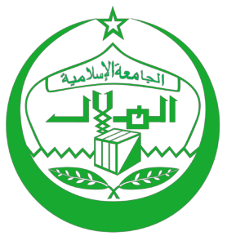

SEKOLAH TINGGI ILMU TARBIYAH
PERGURUAN TINGGI ISLAM AL-HILAL SIGLI
2025

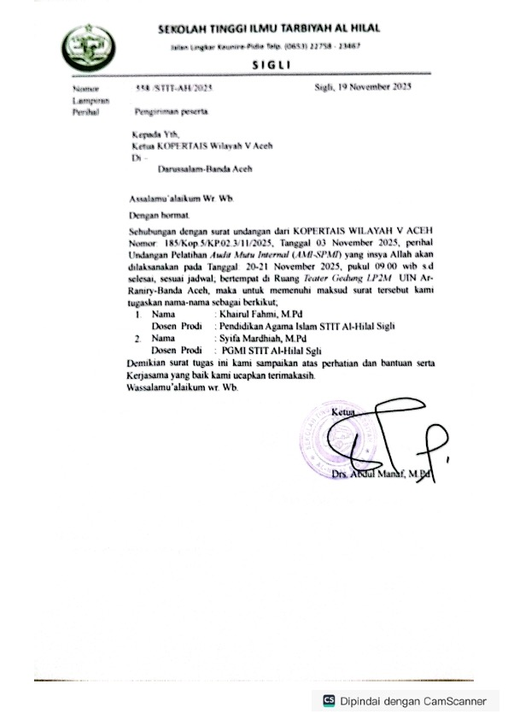

LEMBAR PENGESAHAN

Tanggal | 24 November 2025
Diajukan oleh |   Dosen STIT Al-Hilal Sigli  - Khairul Fahmi    - Syifa Mardhiah
Disetujui oleh | Ketua STIT Al-Hilal Sigli  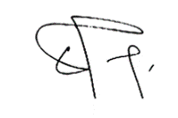  Drs. Abdul Manaf, M.Pd

KATA PENGANTAR

Puji syukur kehadirat Allah SWT atas limpahan rahmat dan karunia-Nya sehingga laporan pelatihan Audit Mutu Internal (AMI–SPMI) bagi Dosen PTKIS ini dapat diselesaikan dengan baik. Pelatihan ini merupakan salah satu upaya strategis dalam meningkatkan kualitas penjaminan mutu di perguruan tinggi, khususnya di lingkungan Perguruan Tinggi Keagamaan Islam Swasta (PTKIS). Kegiatan ini menjadi momentum penting dalam memperkuat pemahaman dan kompetensi para dosen dalam melaksanakan audit mutu secara profesional dan sistematis.
Pelatihan yang diselenggarakan dengan dukungan berbagai pihak, termasuk Kopertais Wilayah V Aceh, UIN Ar-Raniry Banda Aceh, serta Tim Penjamin Mutu Universitas Syiah Kuala, memberikan kesempatan bagi peserta untuk mempelajari konsep SPMI, teknik audit, penyusunan instrumen, hingga praktik simulasi audit. Kehadiran peserta dari berbagai PTKIS, termasuk delegasi STIT Al-Hilal Sigli, Khairul Fahmi dan Syifa Mardhiah menunjukkan komitmen bersama untuk terus meningkatkan mutu pendidikan tinggi Islam.
Kami berharap hasil pelatihan ini tidak hanya menjadi catatan pembelajaran, tetapi juga dapat diterapkan secara nyata dalam penguatan sistem penjaminan mutu di masing-masing institusi. Semoga semangat untuk meningkatkan kualitas, integritas, dan profesionalisme dalam pelaksanaan audit mutu dapat terus berkembang dan memberikan dampak positif bagi kemajuan perguruan tinggi.
Akhirnya, kami menyampaikan penghargaan dan terima kasih kepada seluruh pihak yang telah berkontribusi dalam penyelenggaraan pelatihan ini. Semoga laporan ini bermanfaat dan dapat menjadi referensi bagi kegiatan mutu di masa mendatang.

DAFTAR ISI

Halaman Cover
Surat Tugas
Lembar Pengesahan
Kata Pengantar
Daftar Isi

Pendahuluan
Nama Kegiatan
Waktu dan Tempat Pelaksanaan
Penyelenggara
Peran Peserta
Tujuan Kegiatan
Rangkaian Kegiatan
Hasil dan Manfaat
Penutup
Lampiran-Lampiran

- Pendahuluan
Pelaksanaan Audit Mutu Internal (AMI) merupakan salah satu pilar utama dalam Sistem Penjaminan Mutu Internal (SPMI) yang wajib diterapkan oleh setiap Perguruan Tinggi, termasuk Perguruan Tinggi Keagamaan Islam Swasta (PTKIS). AMI bertujuan memastikan bahwa seluruh proses akademik maupun non-akademik berjalan sesuai standar mutu yang telah ditetapkan oleh perguruan tinggi. Dengan semakin meningkatnya tuntutan kualitas pendidikan tinggi, diperlukan auditor internal yang kompeten dan memahami prinsip-prinsip dasar penjaminan mutu secara menyeluruh.
Seiring berkembangnya kebutuhan tersebut, pelatihan Audit Mutu Internal (AMI–SPMI) menjadi penting sebagai sarana peningkatan kapasitas sumber daya manusia, khususnya bagi para dosen. Pelatihan ini dirancang untuk memberikan pemahaman yang mendalam tentang konsep mutu, siklus PPEPP, teknik audit, hingga penyusunan instrumen dan laporan audit. Melalui pelatihan ini, peserta diharapkan mampu melaksanakan audit secara profesional, objektif, dan sesuai dengan standar yang berlaku.
Keikutsertaan para dosen dari berbagai PTKIS, termasuk STIT Al-Hilal Sigli, menunjukkan komitmen bersama untuk menguatkan budaya mutu di lingkungan perguruan tinggi. Pada kegiatan ini, STIT Al-Hilal Sigli mengirimkan dua peserta, yaitu Khairul Fahmi dan Syifa Mardhiah, untuk mengikuti proses pembelajaran dan praktik audit mutu internal. Keterlibatan mereka menjadi wujud dukungan institusi dalam menyiapkan auditor internal yang siap berpartisipasi dalam peningkatan mutu berkelanjutan.
Dengan adanya pelatihan ini, diharapkan para peserta mampu menerapkan ilmu dan keterampilan yang diperoleh di lingkungan kampus masing-masing. Selain itu, pelatihan ini diharapkan dapat meningkatkan efektivitas implementasi SPMI sehingga perguruan tinggi mampu mencapai standar mutu yang lebih baik, kompetitif, dan relevan dengan kebutuhan masyarakat serta dunia kerja.

- Nama Kegiatan
Pelatihan Audit Mutu Internal (AMI) dan Sistem Penjaminan Mutu Internal (SPMI) bagi PTKIS Kopertais V Wilayah Provinsi Aceh

- Waktu dan Tempat Pelaksanaan
- Hari/Tanggal: Kamis dan Jumat, 20 & 21 November 2025
- Tempat: Ruang Teater Gedung LP2M UIN Ar-Raniry Banda Aceh

- Penyelenggara
Kegiatan ini diselenggarakan oleh Kopertais Wilayah V Aceh sebagai bagian dari program peningkatan kualitas akademik dosen PTKIS.

- Peran Peserta
Sebagai salah satu perwakilan STIT Al-Hilal Sigli, Khairul Fahmi berperan aktif dalam seluruh rangkaian kegiatan pelatihan. Ia mengikuti materi dasar dan lanjutan terkait konsep Audit Mutu Internal, termasuk pemahaman siklus PPEPP dan standar SPMI. Dalam sesi diskusi dan simulasi, Khairul Fahmi terlibat dalam latihan menyusun instrumen audit serta melakukan telaah dokumen sebagai bagian dari praktik audit. Perannya menunjukkan kemampuan analitis yang baik, terutama dalam mengidentifikasi kesenjangan mutu serta menyampaikan rekomendasi perbaikan berdasarkan temuan simulasi audit.
Syifa Mardhiah turut berperan aktif sebagai peserta dengan berkontribusi dalam berbagai kegiatan interaktif yang diselenggarakan selama pelatihan. Ia mengikuti pemaparan narasumber terkait konsep mutu, teknik audit, serta penyusunan laporan audit secara sistematis. Dalam sesi kelompok, Syifa berpartisipasi melakukan wawancara simulatif dan menyusun catatan audit sebagai bagian dari proses pembelajaran. Perannya memperlihatkan kemampuan komunikasi yang baik serta ketelitian dalam mendokumentasikan temuan audit selama praktik.
Sebagai tim dari STIT Al-Hilal Sigli, Khairul Fahmi dan Syifa Mardhiah bekerja sama dalam beberapa sesi pelatihan, terutama saat menjalankan simulasi audit berkelompok. Keduanya memberikan kontribusi dalam analisis standar, pemeriksaan bukti, dan penyusunan laporan hasil audit. Kolaborasi tersebut menunjukkan kesiapan mereka untuk menjadi auditor internal yang mampu bekerja dalam tim serta mendukung implementasi SPMI secara efektif di lingkungan institusi.

- Tujuan Kegiatan
- Meningkatkan pemahaman peserta mengenai konsep dasar Sistem Penjaminan Mutu Internal (SPMI) dan siklus PPEPP
- Membekali peserta dengan kompetensi dalam melaksanakan Audit Mutu Internal (AMI) secara benar, sistematis, dan sesuai standar.
- Mengembangkan kemampuan peserta dalam menyusun instrumen audit, termasuk checklist, lembar temuan, dan dokumen pendukung lainnya
- Menumbuhkan sikap profesional, objektif, dan integritas dalam pelaksanaan audit mutu internal di lingkungan PTKIS.
- Menyiapkan peserta agar mampu berperan sebagai auditor internal yang mendukung implementasi dan peningkatan mutu berkelanjutan di perguruan tinggi.

- Rangkaian Kegiatan
- Pembukaan Acara
Pelatihan Audit Mutu Internal (AMI–SPMI) diawali dengan sesi pembukaan yang dipimpin oleh Rektor UIN Ar-Raniry Banda Aceh. Dalam sambutannya, Rektor menyampaikan apresiasi yang tinggi kepada seluruh peserta yang hadir dari berbagai PTKIS di Aceh, termasuk STIT Al-Hilal Sigli. Beliau menegaskan bahwa penguatan mutu merupakan agenda strategis dalam pengembangan pendidikan tinggi Islam, sehingga keberadaan auditor internal yang kompeten menjadi faktor penting untuk menjaga keberlanjutan kualitas akademik dan tata kelola institusi.
Rektor juga menekankan bahwa implementasi SPMI tidak hanya sebatas pemenuhan regulasi, tetapi merupakan komitmen moral dan profesional seluruh civitas akademika. Oleh karena itu, beliau mendorong para peserta agar mengikuti kegiatan dengan serius, aktif, dan penuh integritas agar dapat mengaplikasikan ilmu yang diperoleh di kampus masing-masing.
Dalam sambutannya, Rektor turut menjelaskan peran penting AMI sebagai instrumen evaluasi untuk memastikan standar mutu berjalan secara konsisten. Ia menekankan bahwa pelatihan ini bukan hanya forum pembelajaran, tetapi juga ruang kolaborasi antar-PTKIS untuk membangun budaya mutu yang lebih kuat dan berkelanjutan.

- Penyampaian Materi Utama
Sesi materi utama disampaikan oleh Tim Penjamin Mutu Universitas Syiah Kuala (USK) Banda Aceh, yang hadir sebagai narasumber dalam pelatihan Audit Mutu Internal (AMI–SPMI). Materi disampaikan secara komprehensif dan sistematis, dimulai dengan pengenalan konsep dasar penjaminan mutu pendidikan tinggi dan peran penting AMI dalam memastikan pencapaian standar mutu yang telah ditetapkan. Tim Penjamin Mutu USK memberikan penjelasan rinci tentang kerangka SPMI, landasan regulasi, serta hubungan antara standar mutu, indikator kinerja, dan proses audit internal.
Dalam sesi lanjutan, pemateri fokus pada metodologi pelaksanaan audit, yang meliputi teknik wawancara, observasi lapangan, dan penelusuran dokumen (document review). Peserta dibimbing untuk memahami bagaimana mengidentifikasi bukti-bukti yang relevan, memastikan objektivitas auditor, dan menyusun temuan audit secara akurat. Tim USK juga memberikan contoh kasus dan studi lapangan yang pernah mereka tangani, sehingga peserta dapat melihat penerapan audit mutu internal secara nyata di lingkungan perguruan tinggi.
Selain itu, Tim Penjamin Mutu USK membimbing peserta dalam penyusunan instrumen audit, termasuk pembuatan checklist, lembar pemeriksaan dokumen, dan format laporan hasil audit. Mereka menekankan pentingnya konsistensi antara standar, indikator, dan instrumen audit agar pelaksanaan AMI berjalan efektif. Peserta juga diajak untuk berlatih menyusun instrumen secara langsung sebagai bagian dari sesi praktik penguatan kompetensi.
Materi utama ditutup dengan penjelasan mengenai penyusunan laporan audit, mulai dari struktur laporan, cara mengelompokkan temuan, hingga penyusunan rekomendasi tindak lanjut yang konstruktif. Tim USK menegaskan bahwa laporan audit tidak hanya bersifat evaluatif, tetapi juga harus memberikan nilai tambah bagi institusi dalam meningkatkan mutu secara berkelanjutan. Sesi ini berlangsung interaktif, dengan banyak pertanyaan dari peserta yang dijawab secara jelas oleh pemateri, menambah pemahaman peserta mengenai praktik terbaik dalam AMI

- Diskusi dan Tanya Jawab
Pada sesi ini, para peserta diberikan kesempatan untuk menyampaikan pertanyaan, berbagi pengalaman, serta mengonfirmasi pemahaman mereka mengenai penerapan Audit Mutu Internal (AMI) di lingkungan perguruan tinggi masing-masing. Suasana diskusi berjalan dinamis, ditandai dengan antusiasme peserta dalam menggali lebih jauh konsep, teknik, serta tantangan implementasi SPMI.
Khairul Fahmi, salah satu delegasi dari STIT Al-Hilal Sigli, aktif mengajukan pertanyaan terkait mekanisme penentuan standar dan indikator mutu yang sering kali berbeda antara program studi satu dengan yang lain. Ia menanyakan bagaimana auditor dapat memastikan objektivitas ketika berhadapan dengan standar yang ditetapkan secara internal oleh institusi. Pertanyaan tersebut mendapatkan tanggapan mendalam dari narasumber, yang menjelaskan bahwa objektivitas dapat dijaga dengan mengacu pada dokumen standar, bukti objektif (objective evidence), serta penggunaan instrumen audit yang konsisten.
Sementara itu, Syifa Mardhiah juga turut berpartisipasi dengan menyampaikan pertanyaan mengenai teknik wawancara dalam proses audit, khususnya bagaimana auditor harus bersikap ketika menemui auditee yang kurang kooperatif atau memberikan informasi yang tidak sepenuhnya jelas. Pemateri menjelaskan bahwa auditor harus mengedepankan etika, komunikasi efektif, serta teknik probing yang tepat sehingga data yang diperoleh tetap valid tanpa menimbulkan resistensi dari auditee.
Selain kedua peserta tersebut, diskusi juga berlangsung antara peserta lainnya yang mengangkat isu seperti tantangan dokumentasi SPMI, integrasi instrumen audit, serta praktik penyusunan laporan temuan. Khairul Fahmi dan Syifa Mardhiah turut berdialog dengan peserta lain mengenai pengalaman lapangan dan praktik terbaik (best practices) dalam penjaminan mutu.

- Hasil dan Manfaat yang Diperoleh
Pelatihan Audit Mutu Internal (AMI–SPMI) memberikan manfaat signifikan bagi para peserta maupun institusi, terutama dalam memperkuat pelaksanaan Sistem Penjaminan Mutu Internal di lingkungan PTKIS. Melalui pelatihan ini, peserta memperoleh pemahaman mendalam mengenai konsep dasar mutu, regulasi, serta mekanisme audit internal yang menjadi standar dalam penjaminan mutu pendidikan tinggi.
Manfaat pertama adalah peningkatan kompetensi peserta dalam melaksanakan audit mutu secara profesional. Peserta belajar mengenali standar, menganalisis bukti, serta mengelola proses audit mulai dari perencanaan hingga penyusunan laporan. Keterampilan ini menjadi bekal penting bagi auditor internal agar dapat bekerja secara objektif dan sistematis.
Manfaat selanjutnya adalah penguatan kemampuan analisis dan evaluasi mutu. Melalui simulasi dan praktik langsung, peserta terlatih mengidentifikasi ketidaksesuaian, menyusun temuan, serta merumuskan rekomendasi perbaikan yang konstruktif. Hal ini membantu perguruan tinggi dalam meningkatkan mutu layanan akademik maupun tata kelola institusi.

- Penutup
Kegiatan Pelatihan Audit Mutu Internal (AMI–SPMI) diakhiri dengan sesi penutupan yang dipimpin oleh Panitia Kopertais Wilayah V Aceh. Dalam sambutannya, perwakilan panitia menyampaikan rasa terima kasih kepada seluruh peserta yang telah mengikuti rangkaian kegiatan dengan penuh antusias dan komitmen. Panitia menegaskan bahwa pelatihan ini merupakan bagian dari upaya berkelanjutan dalam memperkuat kapasitas mutu di lingkungan PTKIS, sehingga diharapkan seluruh peserta mampu menerapkan ilmu yang diperoleh secara optimal di institusi masing-masing.
Panitia juga mengapresiasi peran aktif peserta dalam diskusi, simulasi, dan praktik audit, termasuk kontribusi dari perwakilan STIT Al-Hilal Sigli, yaitu Khairul Fahmi dan Syifa Mardhiah. Menurut panitia, partisipasi aktif tersebut menjadi indikator positif bahwa budaya mutu semakin dipahami dan diimplementasikan oleh berbagai perguruan tinggi di Aceh.
Dalam penutupannya, Panitia Kopertais menekankan pentingnya tindak lanjut setelah pelatihan, terutama dalam memperkuat implementasi SPMI melalui pelaksanaan audit mutu internal secara rutin dan terstruktur. Panitia mengajak seluruh perguruan tinggi untuk terus berkolaborasi, saling mendukung, dan berbagi praktik terbaik demi menciptakan mutu pendidikan tinggi Islam yang unggul dan berdaya saing.
Acara penutupan ditandai dengan pembacaan doa dan pemberian ucapan selamat kepada seluruh peserta yang telah menyelesaikan pelatihan. Panitia kemudian menyerahkan sertifikat secara simbolis kepada beberapa peserta sebagai bentuk apresiasi. Dengan demikian, rangkaian pelatihan resmi ditutup dan seluruh peserta dipersilakan kembali ke institusi masing-masing untuk mengimplementasikan hasil pembelajaran dalam kegiatan penjaminan mutu.

- Lampiran-Lampiran Foto Kegiatan

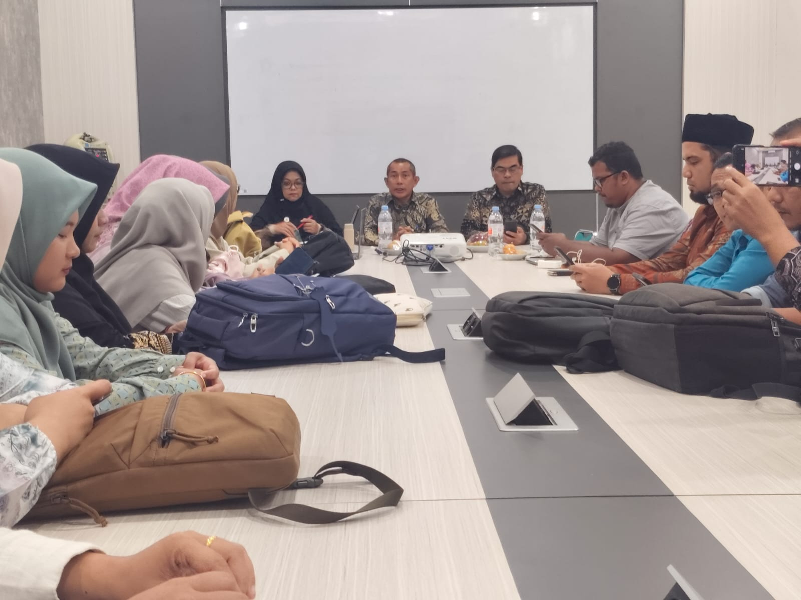 | 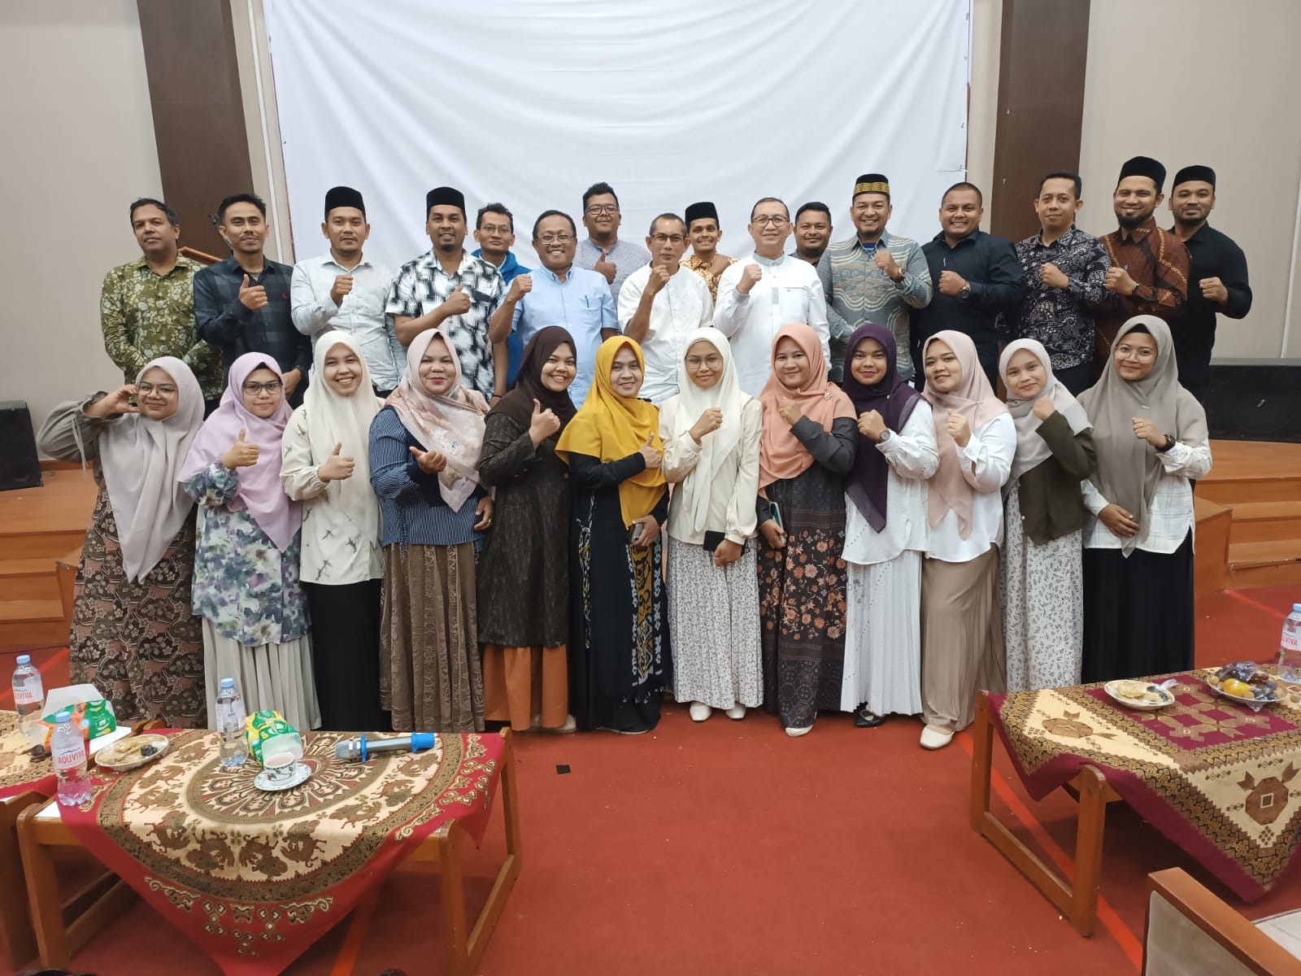
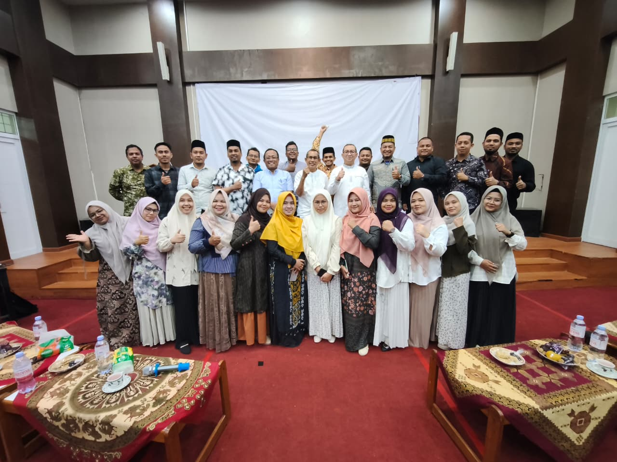 | 